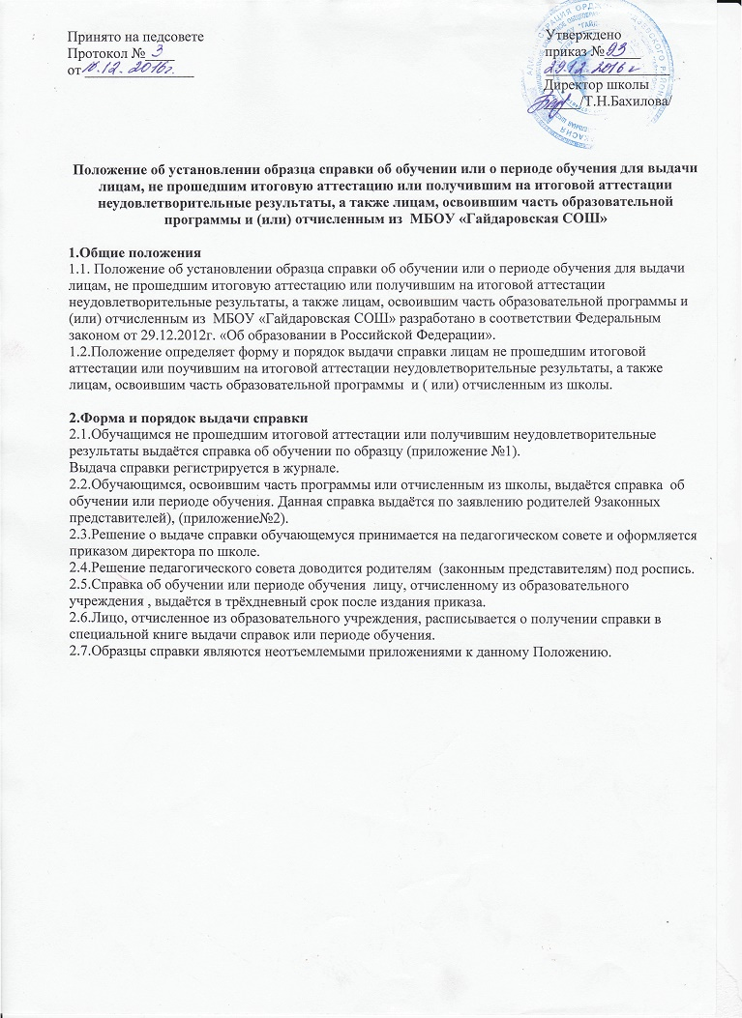

Приложение№1
ШТАМП

Справка
об обучении (периоде обучения) в образовательном учреждении, реализующем основные общеобразовательные программы основного общего и (или) среднего общего образования
Данная справка выдана ______________________________________________________________
(фамилия,
___________________________________________________________________________________
имя, отчество – при наличии)
дата рождения «____»______________ _____ г. в том, что он (а) обучался (обучалась) с __________
20__года по ______________20__год в Муниципальном бюджетном общеобразовательном_______ учреждении «Гайдаровская средняя общеобразовательная школа», Республика____
(полное наименование образовательного
Хакасия, Орджоникидзевский район, п. Гайдаровск, улица Целинная,7, ____________________
учреждения и его местонахождение)
в форме_______________________________________________________________________________
(очная, очно-заочная, заочная)
и получившими по итогам обучения следующие отметки (количество баллов)

№  п/п | Наименование учебных предметов | Годовая отметка за последний год обучения | Итоговая  отметка | Отметка, полученная на ОГЭ или количество баллов по результатам ЕГЭ

Директор МБОУ «Гайдаровская СОШ» ________ /Т.Н.Бахилова/
М.П.

Дата выдачи «_________» ___________________________________ 20_______г.
регистрационный №__________

Приложение№2
ШТАМП

Справка
о периоде обучении в образовательном учреждении, реализующем основные общеобразовательные программы начального, основного общего и (или) среднего общего образования
Данная справка выдана ______________________________________________________________
(фамилия,
___________________________________________________________________________________
имя, отчество – при наличии)
дата рождения «____»_________ _____ г. в том, что он (а) обучался (обучалась) с________________ 20__года по ______________20__год в Муниципальном бюджетном общеобразовательном_______ учреждении «Гайдаровская средняя общеобразовательная школа », Республика____
(полное наименование образовательного
Хакасия, Орджоникидзевский район, п. Гайдаровск , улица Целинная, 7___________________
учреждения и его местонахождение)
в форме________________________________________________________________________________
(очная, очно-заочная, заочная)

В 20____ /20___ учебном году он (она) обучался (лась) в ____ классе, объем учебной нагрузки за период обучения составил:

№  п/п | Наименование учебных предметов | Сведения о текущей успеваемости  (по итогам четвертей/полугодий,  текущие оценки) |  |  |  | Объем учебной нагрузки за период обучения в часах

Директор МБОУ «Гайдаровская СОШ»: ________ /Т.Н.Бахилова/
М.П.

Дата выдачи «_________» ___________________________________ 20_______г.
регистрационный №__________

